Информация о реализации муниципальной программы
«Формирование современной городской среды на территории Прибрежнинского муниципального образования» на 2018-2024 годы
на 23.07.2020 г.

общественная территория, подлежащая благоустройству: Иркутская область Братский район п. Прибрежный ул. Молодежная,13

сумма средств 1688,7 тыс.руб.

На отчетную дату выполнено:
1. Закончены работы по обустройству детской игровой спортивной площадки, продолжаются работы по укладке тротуара и установке лавочек, урн.
25.05.2020 | 05.06.2020
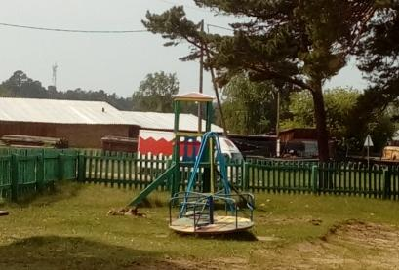 | 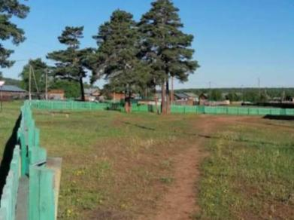

23.07.2020
